TKKL-nieuwsbrief 5, 26 juni 2019
1. Gevonden voorwerp
Er is gisteravond een drinkfles blijven liggen in het vak van de alten. Zie onderstaande foto. De rechtmatige eigenaresse kan hem volgende week bij mij komen ophalen.

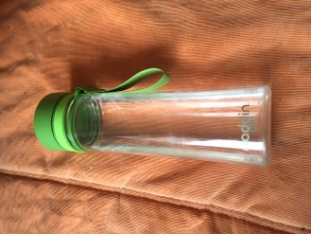

2. Veiling TKKL-collector’s items tijdens de zomerborrel
Zoals jullie weten, vindt komende (laatste voor de zomervakantie) repetitie de zomerborrel plaats. Tijdens deze borrel zullen (naast de gebruikelijke boeken en cd’s) ook een aantal zeer bijzondere TKKL-collector’s items worden geveild. Het gaat om de volgende zaken: 1 tabberd, 1 mijter, 7 blouses, 3 poncho's en 10 krukjes. Zie de onderstaande afbeeldingen. Mocht je (een van deze) zaken willen kopen, zorg er dan voor dat je voldoende contant geld meeneemt volgende week dinsdag!

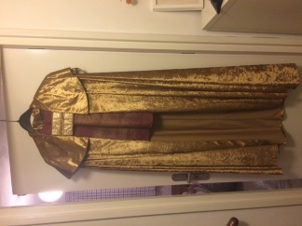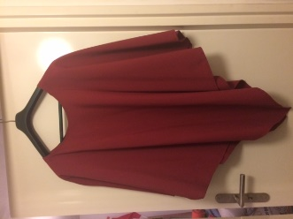

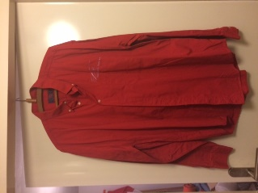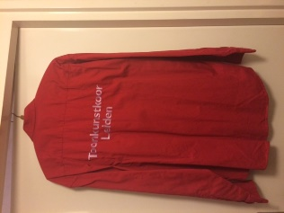

2. Subsidie van de Gemeente Leiden
Via de penningmeester bereikt ons het heuglijke nieuws dat ons koor een subsidie van € 4200 heeft ontvangen van de Gemeente Leiden, vanwege de goede indruk die wij als koor bij de gemeente achterlaten.

3. Contactgroep Leidse Koren zoekt secretaris
De Contactgroep Leidse Koren (CLK) zoekt een nieuwe secretaris voor het bestuur van de CLK, omdat de functie van voorzitter niet meer zal worden gecombineerd met die van secretaris.
Gemiddeld genomen is met het vervullen van deze taak enkele uren per week gemoeid. Men zoekt iemand die deel uitmaakt van het zangcircuit in de Leidse regio en die zich in wil zetten voor de belangen van de koorzang in de Leidse regio. Heb je interesse in deze functie, meld je dan bij onze eigen secretaris, Robert Scheltens, secretaris@toonkunstkoorleiden.nl Hij zal je dan met de juiste personen in contact brengen.

4. Belangrijke data
In het vervolg zullen in deze nieuwsbrief steeds de komende belangrijke data worden opgenomen. Er wordt dus niet meer een apart overzicht met deze data verstuurd.

di | 2 juli | 20:00-22:15 | Laatste repetitie voor zomervakantie en zomerborrel
di | 27 augustus | 20:00-22:15 | Eerste repetitie na zomervakantie
wo | 28 augustus | 16:00-20:00 | Voorbereiden optreden Naturalis
do | 29 augustus | 17:00-21:00 | Optreden Naturalis
ma | 9 september | 20:00-22:15 | Alle dames repeteren in Dorpskerk
di | 10 september | 20:00-22:15 | Alle heren repeteren in Mareschool
ma | 16 september | 20:00-22:15 | Alle heren repeteren in Dorpskerk
di | 17 september | 20:00-22:15 | Alle dames repeteren in Mareschool
ma | 18 november | 20:00-22:15 | TKKL repeteert met COV Excelsior in Leiderdorp
di | 19 november | 20:00-22:15 | Hans repeteert met LKO
di | 19 november | 20:00-22:15 | Vivienne repeteert met TKKL
ma | 25 november | 20:00-22:15 | TKKL repeteert met COV Excelsior
di | 26 november | 20:00-22:15 | Hans repeteert met LKO en solisten in Leiderdorp
di | 26 november |  | Vivienne repeteert met TKKL
zo | 1 december | 13:00-17:00 | Studiedag met koren en orkest in de Vredeskerk
za | 14 december | 10:00-13:00 | Generale repetitie in Pieterskerk
za | 14 december | 20:00 | Kerstconcert "L'Enfance du Christ" in Pieterskerk
di | 17 december |  | Laatste repetitie van 2018
2020
di | 7 januari |  | Eerste repetitie + Nieuwjaarsborrel

5. Opvolging ALV – Enquête stemvormingscursussen en herstemmingen
Tijdens de laatste ALV is gesproken over een evaluatie van de stemvormingscursussen en een mogelijke verandering van de organisatie van de herstemmingen. Over beide onderwerpen kunnen jullie binnenkort een enquête tegemoetzien. Het dringende verzoek aan jullie allen is om deze enquête in te vullen!

6. Prijsvraag
Ter verhoging van de leesvreugde van deze nieuwsbrief heeft het bestuur besloten aan het lezen ervan een prijsvraag te koppelen. De afgelopen nieuwsbrieven bevatten steeds kleine foutjes, die door (helaas) niet iedereen zijn opgemerkt. Om jullie tot (nog betere) lezing van deze nieuwsbrief aan te zetten is besloten dat degene die in de toekomst (een) dergelijk(e) foutje(s) als eerste bij Leo meldt (toonkunstkoorleiden@toonkunstkoorleiden.nl) door hem zal worden getrakteerd op een flesje door hemzelf gebrouwen bier.

7. Huiswerk voor volgende week
Volgende week repeteren we alles wat we tot nu toe hebben gestudeerd.

Met muzikale groet,
Bestuur Toonkunstkoor Leiden

